ĐẠI HỌC QUỐC GIA THÀNH PHỐ HỒ CHÍ MINH

TRƯỜNG ĐẠI HỌC KHOA HỌC TỰ NHIÊN

**🏵🏵🏵**



**Môn học: Mạng máy tính**

**XÂY DỰNG**

**CHƯƠNG TRÌNH HTTP SOCKET**

*Sinh viên thực hiện:*

Đặng Minh Quân 1612529

Nguyễn Ngọc Khắc Triệu 1612738

Contents

**1.** **Giới thiệu nhóm.** 3

**2.** **Phân công việc:** 3

**3.** **Mức độ hoàn thành công việc:** 3

**4.** **Những hàm chức năng chính:** 4

**5.** **Quá trình chạy:** 6

1. **Giới thiệu nhóm.**

* Các thành viên trong nhóm:

|  |  |  |  |
| --- | --- | --- | --- |
| STT | MSSV | Họ và Tên | SĐT |
| 1 | 1612529 | Đặng Minh Quân | 01233626256 |
| 2 | 1612738 | Nguyễn Ngọc Khắc Triệu | 0903020298 |

* Nhóm trưởng: Nguyễn Ngọc Khắc Triệu.

1. **Phân công việc:**

* Phân công ngay trong buổi họp đầu tiên, nhóm trưởng phân công trên tinh thần tự nguyện và công bằng, những công việc phát sinh sẽ được phân công theo thứ tự. Các công việc không thành viên nào đảm nhận sẽ được bốc thăm trong cả nhóm.

|  |  |  |
| --- | --- | --- |
| STT | Họ và Tên | Nhiệm vụ |
| 1 | Huỳnh Hữu Thời | Tìm hiểu FTP, Socket trên C++, biết quy trình tạo ra FTP connection. Xử lý các hàm: cài đặt và khởi tạo socket, lắng nghe Client và Server, đóng socket, cách đọc file blacklist, cấu hình Blacklist. |
| 2 | Nguyễn Ngọc Khắc Triệu | Tìm hiểu các giao thức, Proxy Server, code tạo proxy, tìm hiểu cách caching. |

1. **Mức độ hoàn thành công việc:**

|  |  |  |  |
| --- | --- | --- | --- |
| **STT** | **Tên công việc** | **Đã làm được** | **Chưa làm được** |
| **1** | Hỗ trợ HTTP 1.0 |  | Chưa làm được. |
| **2** | Hỗ trợ HTTP 1.1 | Hoàn thành. |  |
| **3** | Cho phép Client truy cập website thông qua Proxy | Hoàn thành. |  |
| **4** | Xử lý đồng thời | Hoàn thành. |  |
| **5** | Proxy Server chạy trên port 8888 | Hoàn thành. |  |
| **6** | Cấu hình Blacklist |  | Chưa làm được |
| **7** | Caching |  | Chưa làm được |
| **Đánh giá đã làm được** | | 70% | |

1. **Những hàm chức năng chính:**

* void StartServer(): Hàm khởi tạo Server để lắng nghe các kết nối
* UINT ClientToProxy(void *lParam): Thread giao tiếp giữa Client và Proxy Server
* UINT ProxyToServer(void *lParam): Thread giao tiếp giữa Proxy Server và Remote Server
* void CloseServer(): Đóng các giao tiếp lại
* UINT GetKeyDown(void *lParam): Nhận input từ console, nhập q để dừng Server
* void GetAddrNPort(string &buf, string &address, int &port): Lấy địa chỉ, port và tạo truy vấn từ truy vấn nhận được từ Client
* void Split(string str, vector<string> &cont, char delim = ' '): Tách chuỗi
* *convertCharArrayToLPCWSTR(const char* charArray): Chuyển char array sang dạng LPCWSTR wchar_t
* sockaddr_in* GetServer(string server_name, char*hostname): Lấy địa chỉ IP để yêu cầu kết nối

1. **Quá trình chạy:**

* Cấu hình Proxy Server tại port 8888:

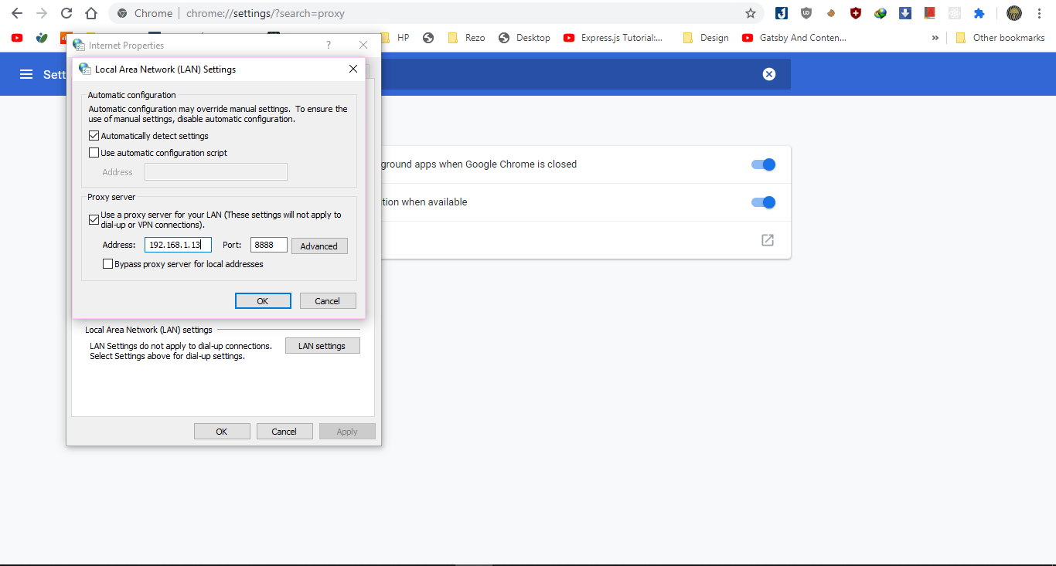

* Sau khi truy cập “mit.edu” bằng Browser:

